Quelle: https://de.rt.com/meinung/128528-kein-aufbruch-nirgends-wie-olaf/

Kein Aufbruch, nirgends: Wie Olaf Scholz die absurden Gräben in der Corona-Politik weiter vertieft
16 Dez. 2021 11:14 Uhr

Erste Regierungserklärungen sollen immer einen Aufbruch signalisieren. Was aber den Umgang mit den nicht Geimpften angeht, liefert diese Regierungserklärung nur ein leicht kaschiertes "Weiter so" und eine Fortsetzung unnötiger Ausgrenzung.
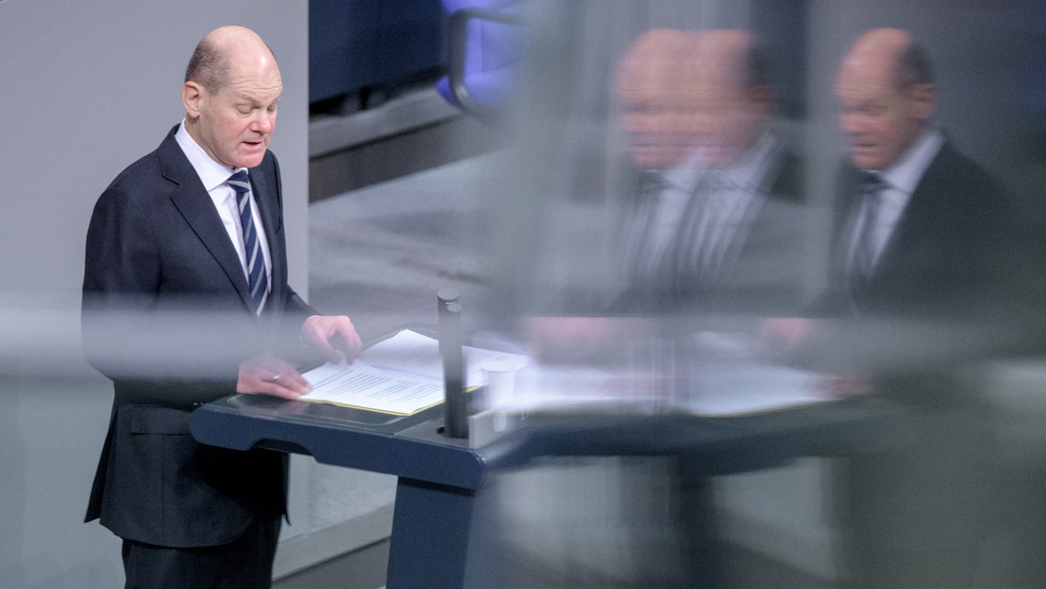
Quelle: www.globallookpress.com © Alexander Flocke
Olaf Scholz bei der Regierungserklärung, 15.12.2021

von Dagmar Henn
Bei manchen Gebäuden des 19. Jahrhunderts gibt es Blindfenster im Mauerwerk, mit Fenstersturz ; sie sind nur dazu da, die Proportion zu bewahren und womöglich eine Fenstersteuer zu sparen, aber es findet sich dort kein Fenster, es befand sich dort nie eines, es fällt kein Licht ein. Wenn ein Bild die Haltung des neuen Bundeskanzlers Olaf Scholz gegenüber der doch nicht ganz zu vernachlässigenden Bevölkerungsgruppe der nicht Geimpften symbolisiert, wie sie in seiner Regierungserklärung zu finden ist, dann diese Blindfenster.
Es gibt eine Stelle in der Regierungserklärung, aus der man schließen könnte, alles sei gut. " Für die gesamte Bundesregierung sage ich: wir haben Respekt vor ernst gemeinten Einwänden, wir hören zu, wir suchen die Debatte. Wir sind offen für Kritik und Widerspruch." Stünden diese Sätze alleine, sie könnten das Elend der letzten Monate zumindest lindern. Aber sie sind nicht so gemeint, wie sie da stehen. Denn schon die nächsten beiden Sätze nehmen sie wieder zurück: "Wir geben auch den Versuch nicht auf, bislang Zurückhaltende davon zu überzeugen, dass sie sich doch impfen lassen, mit der Kraft der Fakten, der Kraft der Vernunft oder der Kraft des besseren Arguments." Wie sollen denn Kritik und Widerspruch aussehen, wenn man für sich von vorneherein die "Kraft der Fakten, der Vernunft und des besseren Arguments" beansprucht? Ist nicht Voraussetzung einer Debatte, anzuerkennen, dass auch das Gegenüber auf Fakten verweisen und Vernunft für sich beanspruchen kann?
Die Rede von Scholz ist zugegeben subtiler als die Pressekommentare, die gegen die Ungeimpften holzen. Man muss seine Formulierungen genauer betrachten, um dem auf die Spur zu kommen, wen er als zur Gesellschaft gehörig betrachtet und wen nicht. Aber die Behauptung, man höre zu und suche die Debatte, ist nur dies, eine Behauptung, und nichts im umgebenden Text stützt oder bestätigt sie.
Die gesamte Passage der Regierungserklärung, die sich mit der Frage der Corona-Politik befasst, beginnt nach einer Betonung, wie schwer die Kontaktbeschränkungen doch für alle seien, mit folgender Aussage: "Im Dezember 2021 könnte jeder und jede Erwachsene längst zweifach geimpft sein, mindestens alle besonders gefährdete Bürger könnten geboostert sein, dann hätten wir die Pandemie jetzt im Griff." Dieser Satz ist nachweislich falsch. Den Gegenbeweis hat Gibraltar erbracht, mit einer tatsächlich vollständig geimpften Bevölkerung, das "die Pandemie" eben dennoch nicht "im Griff" hat. Aber es ist die implizite Behauptung, man habe sie nicht "im Griff", weil es die nicht Geimpften gibt, die ins Bösartige rutscht. Und die nächsten beiden Sätze verstärken das noch: "Dann würden wir alle jetzt mit unseren alten Freiheiten und unseren Familien und Freunden eine besinnliche Vorweihnachtszeit erleben.Die Kraft des wissenschaftlichen Fortschritts hätte uns das ermöglicht; darum verstehe ich den Unmut vieler Bürgerinnen und Bürger."
Es ist keine Zwangsläufigkeit, dass wir keine "besinnliche Vorweihnachtszeit" erleben. Es gibt Länder, in denen das möglich ist; es waren politische Entscheidungen, die das hier bei uns verhindern. Für die Olaf Scholz als Teil der vergangenen wie der gegenwärtigen Regierung mit verantwortlich zeichnet. Und es ist durchaus eine Aussage, wenn der Chef einer Regierung zwar erwähnt, wie schwer die Einsamkeit falle, aber völlig darüber hinweggeht, dass diese Einsamkeit eine Nebenwirkung einer Grundrechtsbeschränkung ist, die er zu verantworten hat. Immerhin ist dies die erste Regierungserklärung einer zumindest partiell neuen Regierung, die als erste Handlung die Beschränkungen verschärft hat; ein Ausdruck des Bedauerns über diese Eingriffe in grundlegende Rechte und die Zusicherung, diese Eingriffe örtlich und zeitlich auf das Minimum zu beschränken, wäre angemessen gewesen.
Überhaupt wäre das der passende Zeitpunkt gewesen, Kritik einmal aufzugreifen. Beispielsweise einmal einzugestehen, dass die völligen Kontaktverbote in den Pflegeheimen im Frühjahr vergangenen Jahres ein Fehler waren, der Hunderttausende entmündigt und eine Menge unnötiger Opfer gefordert hat (wie die Übersterblichkeit bei Demenzpatienten belegt). Eine neue Regierung darf das, selbst wenn sie mit der alten partiell identisch ist. Das – und nur das – hätte den Raum geöffnet, in dem wieder Debatten möglich sind. Und Kritik. Und Widerspruch.
Nichts davon hat stattgefunden. Scholz, der im Gegensatz zu den Ungeimpften keinerlei Verantwortung für die verhängten Maßnahmen trägt, äußert sein Verständnis für "den Unmut der Bürgerinnen und Bürger."
Aber wen betrachtet er als solche? In seiner Rede finden sich drei Gruppen. Die erste sind die "solidarischen, vernünftigen, vorsichtigen doppelt und dreifach Geimpften," die "alles richtig gemacht" und sich "an alle Regeln gehalten haben." Die Doppelplusguten sozusagen. An deren Seite, so erklärt er explizit, stehe die Regierung.
Diese Gruppe ist natürlich eine Fiktion; es gibt mindestens ebenso viele, die sich haben impfen lassen, um den Beschränkungen zu entrinnen, wie jene, die sich aus Überzeugung haben impfen lassen, und die einfachste Bezeichnung für jene, die er da beschreibt, wäre schlicht "die Gehorsamen." Das aber kann er nicht sagen, denn Gehorsam ist keine demokratische Tugend. Im Gegenteil, die Demokratie braucht kritische Bürger mit eigenen Überzeugungen; daher muss er so viele Adjektive gebrauchen, die davon ablenken.
Die zweite Gruppe, die er beschreibt, wenn auch nur kursorisch, sind die "bislang Zurückhaltenden", die "noch Zweifel haben oder vielleicht ganz einfach noch nicht dazu gekommen sind, sich impfen zu lassen." Das sind diejenigen, die er vermeintlich "mit der Kraft der Fakten, der Kraft der Vernunft oder der Kraft des besseren Arguments" überzeugen will. Wenn man die Umfrage gelesen hat, die das Bundesgesundheitsministerium unter den nicht Geimpften in Auftrag gegeben hat, weiß man, dass diese Gruppe schlicht nicht existiert. Weder die Versuche, zu überzeugen, die Scholz behauptet, noch die realen Versuche, zu nötigen, werden bei den bisher nicht Geimpften etwas bewirken. Auch Scholz dürfte inzwischen erfahren haben, dass in mehreren Städten die Verkehrsbetriebe ihre Angebote zurückfahren mussten, weil sich Beschäftigte nicht zur Impfung zwingen lassen wollen und sich lieber krank meldeten. Und auch Scholz muss wissen, dass die wirkliche Lösung des Problems eine andere ist: die Zulassung anderer Impfstoffe, Sputnik V und Sinovac beispielsweise. Über die Hälfte der jetzt nicht Geimpften würde auf ein solches Angebot eingehen. Wenn es aber in der Regierungserklärung nicht gemacht wird, wird es nicht kommen.
Diese "Zurückhaltenden" sind zwar anders als die Gehorsamen, aber sie sind nicht das gedachte Gegenüber, das Kritik und Widerspruch liefert und dem angeblich zugehört werden soll. Denn ihre Abweichung vom Doppelplusguten wird als Schwäche erzählt. Zögern, Zurückhaltung, das sind keine Gründe, keine Argumente. Die reale Gruppe der nicht Geimpften hat diese durchaus; viele haben Kenntnis von Impfschäden im unmittelbaren Umfeld als Grund benannt, das sind starke Argumente, die nicht einfach zu widerlegen sind; schließlich soll eine Impfung vor Krankheit bewahren und nicht krank machen. Aber das sind ja nicht die "Zurückhaltenden" und "Zögernden."
Es gibt allerdings nur noch eine weitere Gruppe, die in der Rede des Kanzlers auftaucht. Der schreibt er Wirklichkeitsverleugnung, absurde Verschwörungsgeschichten, mutwillige Desinformation und gewaltbereiten Extremismus zu; die sind "eine winzige Minderheit von enthemmten Extremisten, die versucht, unserer gesamten Gesellschaft ihren Willen aufzuzwingen," die "winzige Minderheit der Hasserfüllten, die mit Fackelmärschen, mit Gewalt und Morddrohungen uns alle angreift."
Das kann es nicht sein, oder? Aus welchen Reihen soll sie nun kommen, die Kritik, der zugehört wird? Aus den Reihen der "solidarischen, vernünftigen, vorsichtigen Bürger"? Wenn die Anderen nur als entscheidungsschwache Zweifler oder als gefährliche Radikale existieren, also beide als Quelle ernst gemeinter Einwände nicht in Frage kommen?
Klar, es gibt nach wie vor Neonazitrüppchen in Deutschland, schließlich wurden sie jahrelang unter Einsatz staatlicher Mittel aufgebaut, und man hat sich letztes Jahr große Mühe gegeben, es so aussehen zu lassen, als spielten sie eine ganz große Rolle bei den Kritikern der Corona-Maßnahmen, aber natürlich weiß auch Olaf Scholz, dass die Wirklichkeit anders aussieht. Er weiß mit Sicherheit ebenfalls, dass sogar eine der drei Parteien seiner Regierungskoalition ihren Stimmenzuwachs bei der letzten Wahl zu einem guten Teil den kritischen Worten verdankt, die einige gegen die Maßnahmen äußersten, auch wenn das nach der Wahl sofort vergessen war. Es geht nicht um unberechenbare Ungeheuer aus dem braunen Sumpf, sondern um völlig durchschnittliche Bürger dieses Landes, die seit Monaten eine permanente Herabqualifizierung als "Schwurbler", "Coronaleugner" und Ähnliches erleben dürfen.
Die Scholz, der immerhin seine erste Rede als neuer Bundeskanzler hielt, aber eben nicht zumindest als Debattenpartner anerkennt, sondern geradezu aus der Gesellschaft ausschließt. Die für ihn nicht gespalten ist, weil ihr nur zwei Gruppen angehören: die Doppelplusguten und die entscheidungsschwachen Zweifler. "Die Bundesregierung (…) ist die Regierung aller solidarischen, vernünftigen und vorsichtigen Bürgerinnen und Bürger in diesem Land. Und sie ist ausdrücklich auch die Regierung derjenigen Bürgerinnen und Bürger, die noch Zweifel haben oder vielleicht ganz einfach noch nicht dazu gekommen sind, sich impfen zu lassen." Es ist erstaunlich, welche Wirkung das kleine Wörtchen "noch" in diesem Satz entfaltet. Genau damit werden nämlich all jene, die beispielsweise aus Überzeugung eine Impfung durch mRNA-Impfstoffe ablehnen, metaphorisch ausgebürgert, denn "noch" bedeutet, leicht überzeugbar. Die überwiegende Mehrheit der nicht Geimpften ist das nicht, außer eben durch andere Impfstoffe, die Scholz offenkundig nicht will; sie dürfen jetzt amtlich zur Kenntnis nehmen, dass das nicht nur nicht ihre Bundesregierung ist, sondern sie auch nicht mehr Teil der deutschen Gesellschaft.
Wenn nicht noch schlimmer. "Die Regierung ist die Regierung der Bürgerinnen und Bürger, die sich an die Regeln halten und die umgekehrt erwarten, dass ihr Staat sie in Notlagen beschützt und ihre Freiheit sichert." Mal abgesehen von dem wilden Tänzchen, das die Begriffe "Cum-Ex" und "Warburg-Bank" in meinem Hinterkopf aufführen, wenn aus dem Munde von Olaf Scholz "die sich an die Regeln halten" ertönt - man müsste darüber nachdenken, was das für jene heißt, die einen Satz davor aus der Gesellschaft befördert wurden. Heißt das, die Regierung schützt sie auch nicht mehr in Notlagen? Müssen jetzt wirklich all die nicht erwähnten, in eine "winzige Minderheit" hinein definierten völlig normalen, durchschnittlichen nicht Geimpften sich darauf vorbereiten, dass ihnen die Regierung Scholz "mit allen Mitteln unseres demokratischen Rechtsstaats" entgegentritt?
Der Schreiber dieser Rede hat zweifelsfrei ein Kunststück vollbracht; es ist ihm gelungen, sämtliche Bösartigkeiten, die in den letzten Monaten gegen nicht Geimpfte kursierten, aufzugreifen und einzubauen, ohne auch nur eines der Codewörter zu gebrauchen, die üblicherweise dazu dienen, die für das Töpfchen und die für das Kröpfchen voneinander zu unterscheiden. Er hat es auch geschafft, eine völlig undemokratische Verherrlichung des Gehorsams so zu verkleiden, dass sie erst beim zweiten Blick erkannt werden kann. Er hat erfolgreich das neoliberale Dogma der Alternativlosigkeit, nach dem Regierungshandeln quasi naturgesetzlich und daher frei von Verantwortung und Schuld erfolgt, auf die Corona-Maßnahmen zu übertragen und den neuen deutschen Regierungschef auftreten lassen, als wäre er nicht der erste Vertreter einer Regierung und für nichts verantwortlich. Er hat eine Öffnung der Debatte behauptet, aber tatsächlich die absurden Gräben, die zwischen Geimpften und nicht Geimpften gezogen wurden, weiter vertieft. Es ist ein Kunststück, an dem die Bevölkerung dieses Landes keine Freude haben wird. Durch ein Blindfenster kann kein Lichtstrahl fallen.
RT DE bemüht sich um ein breites Meinungsspektrum. Gastbeiträge und Meinungsartikel müssen nicht die Sichtweise der Redaktion widerspiegeln.
Mehr zum Thema - Corona-Krise? – In Deutschland werden 34 Krankenhäuser geschlossen

